Práctica 3

1. Haz una tabla resumen indicando las principales características de los modos de funcionamiento ad hoc y en infraestructura. Indica también cuándo es más apropiado utilizar cada modo.

MODO | VENTAJAS | DESVENTAJAS | USOS
AD HOC | - Más fácil de configurar.  - Versatilidad (lo podemos llevar encima).  - No hay necesidad de cableado.  - No tienen que conectarse en el rango de alcance para poder comunicarse.  - Son baratas. | - Menor potencia.  - Ha de haber compatibilidad entre medios (suele ser más difícil que en modo infraestructura).  - Al ser una comunicación centralizada, si el Punto de Acceso se cae ninguno de los dispositivos podrá comunicarse entre sí.  - Las señales se debilitan cuando la distancia es muy grande o las paredes son muy gruesas. | - Redes inalámbricas temporales.
INFRAESTRUCTURA | - Mejor en redes permanentes.  - Mayor potencia.  - Se pueden conectar más dispositivos  - Ayudan a extender redes cableadas  - Tienen mayor alcance. | - Estático.  - Mayor coste.  - Se necesita conocer otros tipos de configuración. | - Redes inalámbricas fijas.  - Cuando No eres dueño de tu propia red wifi.  - Un familiar o vecino te provee Internet para tu laptop o portátil.  - No tienes la clave para conectar tu smartphone.

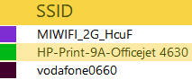
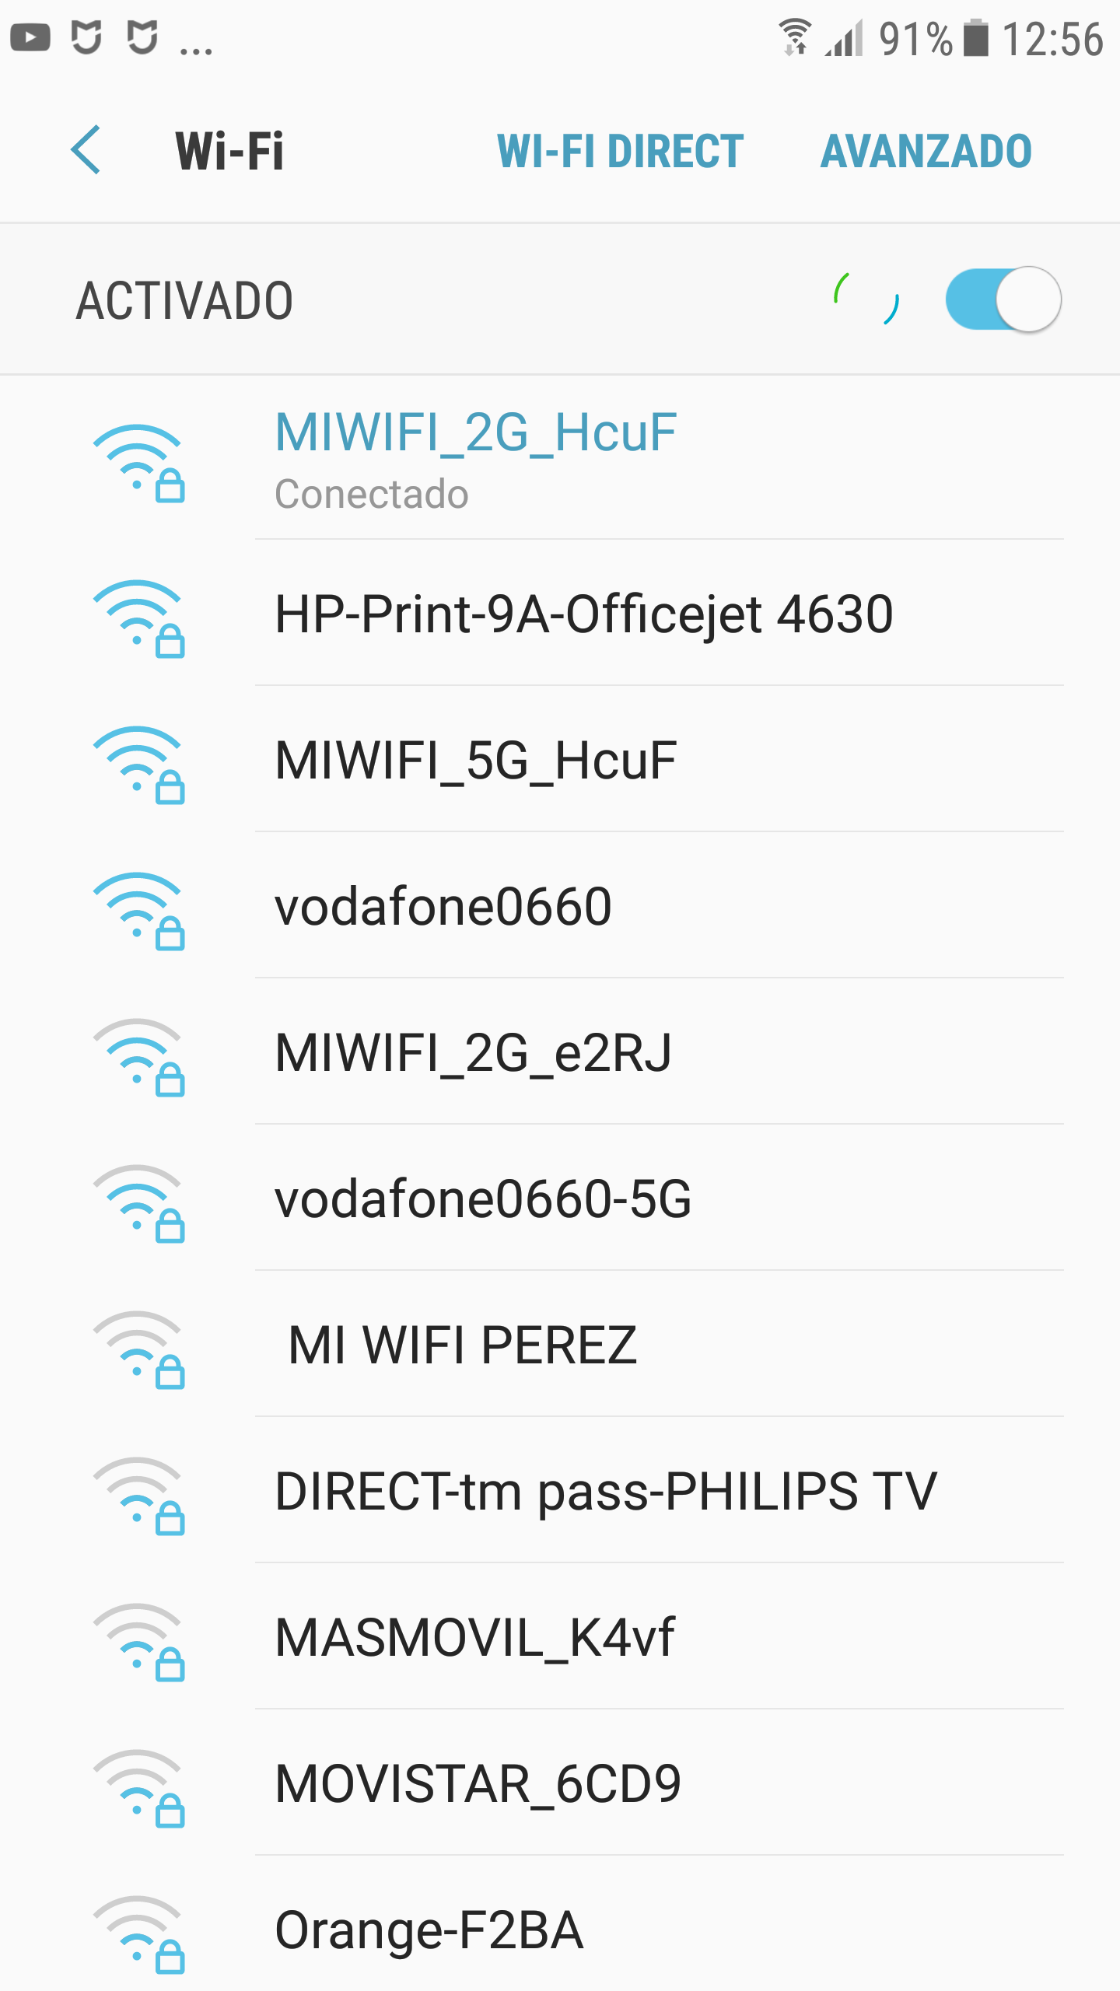
2. Investiga un poco y obtén un listado de los SSID de las redes WLAN que estén a tu alcance.

Existen diversas herramientas para escanear las redes.
Por ejemplo:

Android e iOS

- WiFi Analyzer
- WiFiAnalyzer
- NetX
- Network Analyzer

Windows y Mac

- WiFi Commander
- NetSpot
- WiFi Analyzer
- InSSIDer

En Linux podemos hacer uso del comando Nmap o aplicaciones con interfaz gráfica como Angry IP Scanner.

